Сравнительный анализ

развития кальдерообразующих процессов

Рассмотренные кальдеры (Стены-Соболиного, Большой Семячик и Узон-Гейзерная) образуют цепочку, вытянутую в северо-восточном направлении. Существующие на настоящее время датировки свидетельствуют о последовательном омоложении возраста структур в направлении с юго-запада на северо-восток. Пирокластические отложения, связанные с кальдерами, последовательно перекрывают друг друга. Все это указывает на миграцию процесса кальдерообразования в позднем плейстоцене на данном участке в северо-восточном направлении (см. рис. 11). При этом отмечается также тенденция к уменьшению объема пирокластических отложений, связанных с отдельными кальдерами. Формирование кальдер в каждом вулканическом центре происходило в несколько этапов и продолжалось, согласно существующим датировкам, в течение порядка 40 тысяч лет.
Все пирокластические потоки имеют зональное строение как по составу, так и по текстурным особенностям. Преобладают пемзово-игнимбритовые отложения дацитового состава. В основании разрезов обычно развиты боле кислые (риодациты) и менее спекшиеся разности пирокластических отложений. Для более ранних кальдер (Стены-Соболиного и Большой Семячик) характерны литоидные лавоподобные игнимбриты, что определяется, очевидно, в первую очередь большей мощностью пирокластических потоков и объемом выброшенного материала. Пемзово-игнимбритовые отложения Узон-Гейзерной вулкано-тектонической депрессии очень отличаются по степени спекания, которая варьирует от слабо спекшихся пемзовых агломератовых туфов до обсидианоподобных реоигнимбритов (Рис.21). Это объясняется строением пирокластических потоков, состоящих обычно из нескольких последовательно извергавшихся порций пирокластического материала, и незначительной общей мощностью потоков. Реоигнимбриты залегают в основании разрезов.
Кальдера Большой Семячик отличается наиболее сложной историей формирования, широким диапазоном составов пирокластических отложений и возрастанием степени их неоднородности по мере развития структуры.
На основании изучения минеральных ассоциаций игнимбритов было установлено, что отложения разных кальдер и этапов кальдерообразования отличаются составом вкрапленников и остаточных стекол. Особо значимым корреляционным признаком оказалась железистость пироксенов (в большей степени ортопироксенов). Наиболее широким диапазоном железистости (28-47%) отличаются пироксены игнимбритов кальдеры Большой Семячик. Этот показатель возрастает во вкрапленниках по мере формирования кальдеры. Степень железистости пироксенов узонских и карымских игнимбритов существенно ниже и варьирует в более узком диапазоне (соответственно, 28-41 и 28-31%). Важным показателем является концентрация МпО в пироксенах. Она возрастает в более кислых разностях игнимбритов. Маложелезистые пироксены с низкой концентрацией марганца обычно связаны со шлаками андезитобазальтового состава и встречаются в качестве неравновесных минералов в игнимбритах. Пирокластические отложения разных кальдер отличаются также соотношением AL₂O₃ – MnO – MgO во вкрапленниках титаномагнетита, не подвергшихся распаду, что также может являться корреляционным признаком при расчленении потоков игнимбритов. Все эти различия в составах пироксенов и титаномагнетитов из отложений разных кальдер обусловлены, очевидно, как составом расплава, так и различной окислительно-восстановительной обстановкой в магматических резервуарах.

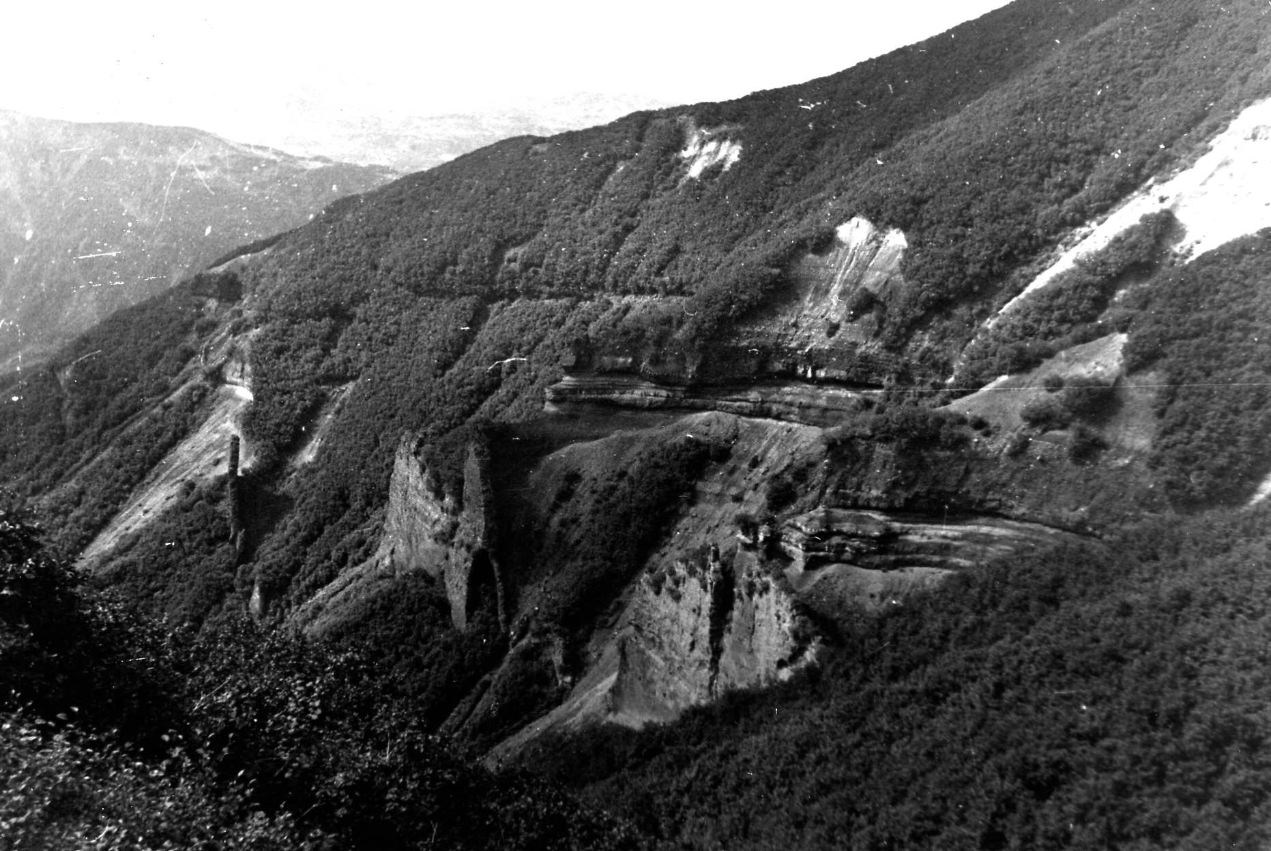

Рис. 21. Общий вид разреза игнимбритов, связанных с Узон-Гейзерной депрессией, на плато Широком. Более плотные слои, выделяющиеся в средней части разреза, представлены спекшимися шлаками и игнимбритами. Фото В.Л.Леонова.

Проведенный сравнительный анализ физико-химических условий эволюции расплава в верхнекоровых очагах ряда кальдерных комплексов Восточной Камчатки позволяет выделить два типа зональных магматических камер. К первому типу - высокоэволюционированных магматических очагов – относится очаг, связанный с кальдерой Большой Семячик. Он отличается высокими градиентами составов, температуры и концентрации воды по вертикали на предэруптивной стадии, что свидетельствует о длительных условиях эволюционирования расплава. Отделяющиеся при этом летучие (прежде всего вода), накапливаются в апикальной части очага, достигая пределов насыщения. Об этом свидетельствует преобладание среди фемических минералов пемзовых отложений начальной фазы извержения биотита и амфибола. Продолжение кристаллизации расплава должно сопровождаться отделением летучих в самостоятельную фазу, что, в свою очередь, приводит к возрастанию избыточного флюидного давления в магматическом очаге. Увеличение его до некоторой критической величины может вызвать нарушение сплошности перекрывающих пород и привести к началу кальдерообразующего извержения (Кадик и др., 1975). Согласно (Наумов и др., 1991) давление воды в кислых магмах может достигать 8 кбар при температуре 850^{о}С.
К другому типу относятся “незрелые” магматические очаги (подобные связанным с кальдерами Стены-Соболиного и Узон-Гейзерной), для которых характерна слабо выраженная зональность. Присутствие безводной минеральной ассоциации в игнимбритах этих кальдер свидетельствует о недосыщенности расплава летучими (водой). По этому типу происходила, очевидно, эволюция расплава и в верхнекоровом очаге под кальдерой Большой Семячик в последующие (II и III) этапы развития структуры. В таких системах крупнообъемные эксплозивные извержения могут происходить в результате внешних причин, таких как инъекции базальтов в основание верхнекоровых магматических очагов (Sparks, Sigurdsson, 1977) или же сейсмотектонические явления.
Геологические и петрологические данные позволяют считать, что верхнекоровые очаги изученных кальдерных комплексов действовали как “проточные” системы (Федотов, 1980; Уткин и др., 1999). В них периодически поступали новые порции базальтоидных расплавов, а на поверхность изливались главным образом продукты их дифференциации и смешения с остаточными расплавами. На завершающих этапах кальдерообразования базальты, пополняющие магматические камеры, могут, по-видимому, заместить значительную часть объема магматического очага, освободившегося после извержения пирокластики, что мы наблюдаем в кальдерах Стены-Соболиного и Большой Семячик. В пределах Узон-Гейзерной депрессии на посткальдерном этапе базальты изливались в основном у границ депрессии и за ее пределами, что может указывать на существование слоя высококремнистого расплава в апикали верхнекорового очага, который выполнял и все еще выполняет экранирующую роль для более плотных нижнекоровых расплавов.
Приведенные данные показывают, что хотя все верхнекоровые магматические очаги рассмотренных центров перед кальдерообразующими извержениями были зональны, степень эволюционированности расплавов в них была различной. Выделение “зрелых” и “незрелых” магматических очагов и высказанные представления, что они являются “проточными” системами (что в них периодически поступают снизу базальтовые расплавы) позволяют предположить, что развитие магматических очагов во многом определяется структурной обстановкой, степенью проницаемости того участка, где формируется магматический очаг (Рис.22).

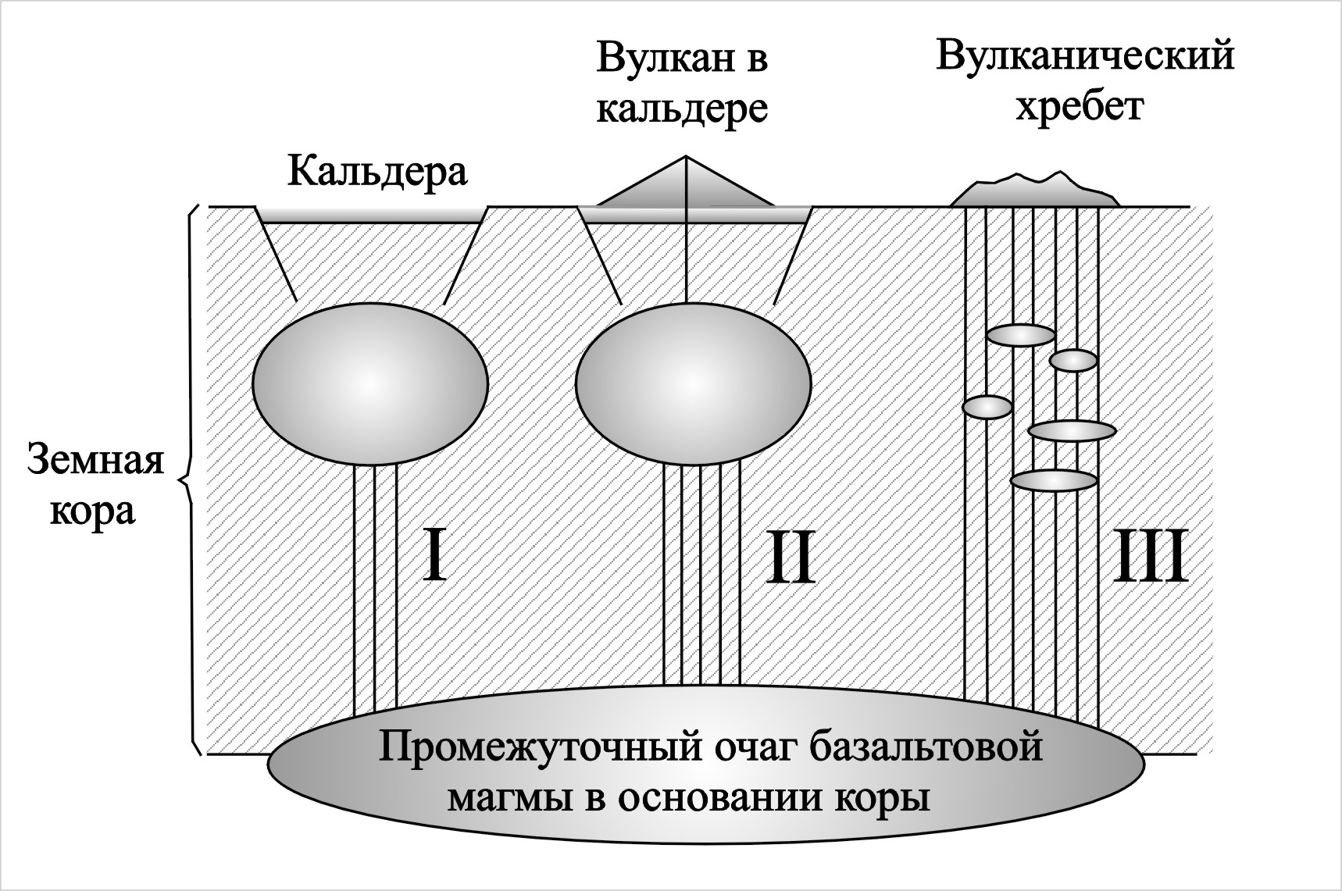
Рис. 22. Предполагаемые различные режимы развития верхнекоровых магматических очагов (в зависимости от условий проницаемости земной коры и скорости поступления базальтов снизу).
I – Режим с низкой скоростью поступления базальтов. Проницаемость земной коры низкая, поступающие снизу базальты не оказывают существенного влияния на развитие верхнекоровых магматических очагов; после кальдерообразующих извержений вулканизм проявляется незначительно, очаг быстро остывает.
II – Режим со средней скоростью поступления базальтов. Проницаемость земной коры достаточно высокая и поступающие снизу базальты могут заполнить значительную часть верхнекоровых магматических очагов, опустошившихся после кальдерообразующих извержений; вулканизм после формирования кальдер продолжается, на поверхность поступают продукты смешивания остаточных расплавов в очаге и базальтов, идет их постепенное раскисление; процесс кальдерообразования может возобновиться при следующих активизациях.
III – Режим с высокой скоростью поступления базальтов. Проницаемость земной коры очень высокая. Крупные магматические очаги в верхних этажах земной коры не образуются; на поверхность поступают разнообразные по составу лавы, формируются вулканические хребты, отличающиеся многовыходным вулканизмом.

В тех случаях, когда степень проницаемости земной коры низкая, и такие условия сохраняются длительное время, базальтоидный расплав в промежуточном очаге эволюционирует с отделением высококремнистых расплавов, и формируются зональные магматические очаги с обособлением флюидной фазы. Объем поступающих с низов коры базальтов небольшой и он не приводит к нарушению сформировавшейся зональности. Этот режим, который существовал, по-видимому, в недрах Большесемячикской структуры на начальном этапе ее развития, можно, назвать “застойным” или режимом с низкой скоростью поступления базальтов.
В тех случаях, когда степень проницаемости высокая, временного интервала между тектоно-магматическими активизациями не всегда достаточно для формирования малоглубинных высокоградиентных зональных магматических камер. Значительные объемы нижнекоровых базальтов, поступающие в основание магматических камер, разрушают сформированную зональность и прерывают, таким образом, процесс дифференциации расплава. Такой режим можно назвать “динамичным” или режимом с относительно высокой скоростью поступления базальтов. Он, по-видимому, существовал в магматических очагах Карымского, Узонского и на последних этапах развития Большесемячикского вулканических центров и является, очевидно, более универсальным. При этом этапы кальдерообразования в конкретной структуре могут повторяться или завершаться формированием внутри кальдеры моногенных аппаратов.
Возможен, по-видимому, и третий режим, отражающий крайнюю ситуацию - когда проницаемость и скорость поступления базальтов столь высоки, что крупные магматические очаги в верхних этажах земной коры вообще не могут образоваться. В таких случаях крупных кальдерообразующих извержений не происходит, и на поверхности формируются сложные вулканические постройки, отличающиеся многовыходным вулканизмом и большим разнообразием состава изверженных пород. Условия существования магматических очагов для трех описанных выше режимов (с низкой, средней и высокой скоростью поступления базальтов) отражены на Рис. 22.

